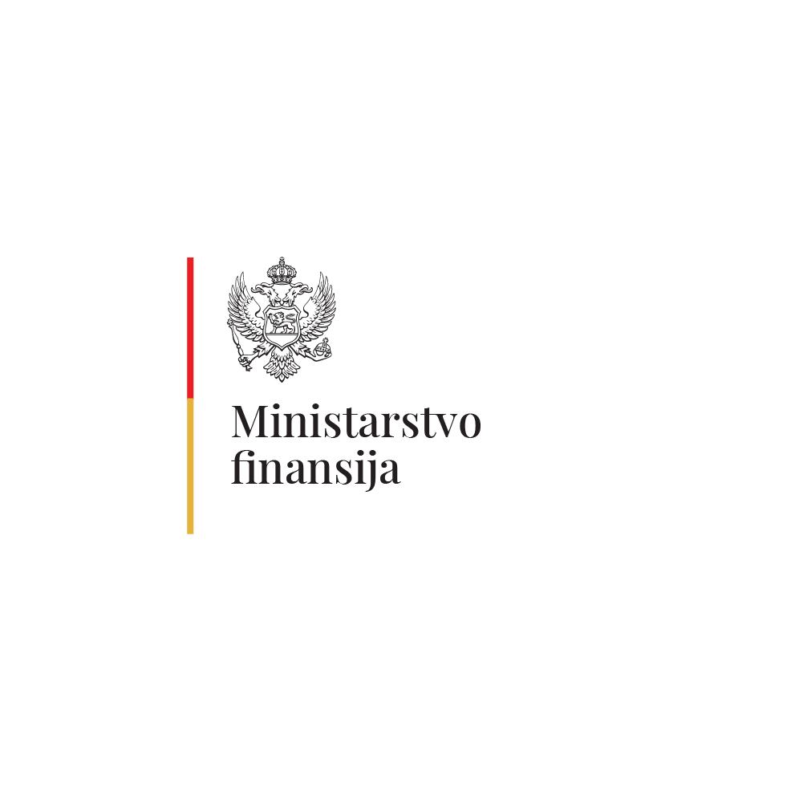KALENDAR OBUKA ZA POLAGANJE STRUČNOG ISPITA ZA RAD NA POSLOVIMA JAVNIH NABAVKI ZA 2026. GODINU
DIREKTORAT ZA UPRAVLJANJE JAVNIM INVESTICIJAMA I POLITIKU JAVNIH NABAVKi

MJESEC | DATUM | TERMIN | PREDAVAČI | KONTAKT OSOBA
APRIL | 15. april | 9:00-13:30 | Farisa Kurpejović/Svetlana Tomović | Milena Šaban  Tel: +382 67 285 206  milena.saban@mif.gov.me  Elma Smailović  Tel: +382 67 403 717  elma.smailovic@mif.gov.me
MAJ | 8. maj | 9:00-13:30 | Mara Bogavac/Goran Vojinović | Milena Šaban  Tel: +382 67 285 206  milena.saban@mif.gov.me  Elma Smailović  Tel: +382 67 403 717  elma.smailovic@mif.gov.me
JUN | 5. jun | 9:00-13:30 | Gorana Mrvaljević/Marija Backović | Milena Šaban  Tel: +382 67 285 206  milena.saban@mif.gov.me  Elma Smailović  Tel: +382 67 403 717  elma.smailovic@mif.gov.me
JUL | 3. jul | 9:00-13:30 | Farisa Kurpejović/Svetlana Tomović | Milena Šaban  Tel: +382 67 285 206  milena.saban@mif.gov.me  Elma Smailović  Tel: +382 67 403 717  elma.smailovic@mif.gov.me
AVGUST | 7. avgust | 9:00-13:30 | Mara Bogavac/Goran Vojinović | Milena Šaban  Tel: +382 67 285 206  milena.saban@mif.gov.me  Elma Smailović  Tel: +382 67 403 717  elma.smailovic@mif.gov.me
SEPTEMBAR | 4. septembar | 9:00-13:30 | Gorana Mrvaljević/Marija Backović | Milena Šaban  Tel: +382 67 285 206  milena.saban@mif.gov.me  Elma Smailović  Tel: +382 67 403 717  elma.smailovic@mif.gov.me
OKTOBAR | 2. oktobar | 9:00-13:30 | Farisa Kurpejović/Svetlana Tomović | Milena Šaban  Tel: +382 67 285 206  milena.saban@mif.gov.me  Elma Smailović  Tel: +382 67 403 717  elma.smailovic@mif.gov.me
NOBEMBAR | 6. novembar | 9:00-13:30 | Mara Bogavac/Goran Vojinović | Milena Šaban  Tel: +382 67 285 206  milena.saban@mif.gov.me  Elma Smailović  Tel: +382 67 403 717  elma.smailovic@mif.gov.me
DECEMBAR | 4. decembar | 9:00-13:30 | Gorana Mrvaljević/Marija Backović | Milena Šaban  Tel: +382 67 285 206  milena.saban@mif.gov.me  Elma Smailović  Tel: +382 67 403 717  elma.smailovic@mif.gov.me

*Ministarstvo finansija – Direktorat za upravljanje javnim investicijama i politiku javnih nabavki zadržava pravo da, usljed objektivnih okolnosti, izmijeni datume i mjesto održavanja obuka, o čemu će kandidati biti blagovremeno obavještavani puitem internet stranice: https://www.gov.me/clanak/strucni-ispiti-i-obuke

U Podgorici, 7. aprila 2026. godine GENERALNA DIREKTORICA
mr Jelena Jovetić, s.r.

